**МІНІСТЕРСТВО ОСВІТИ І НАУКИ УКРАЇНИ**

**НАЦІОНАЛЬНИЙ ТЕХНІЧНИЙ УНІВЕРСИТЕТ УКРАЇНИ**

# **«КИЇВСЬКИЙ ПОЛІТЕХНІЧНИЙ ІНСТИТУТ**

# **ІМЕНІ ІГОРЯ СІКОРСЬКОГО»**

**Інститут прикладного системного аналізу**

**Кафедра математичних методів системного аналізу**

**Дисципліна: “Програмування та алгоритмічні мови”**

**Лабораторна робота № 7**

Тема робіт: «Створення та використання функцій»

Варіант №20

|  |  |
| --- | --- |
|  | Виконав: студент  1 курсу групи КА-95  Петренко Д.М. |
|  | Прийняв: Гуськова В.Г. |

**Київ – 2019**

**Комп`ютерний практикум № 7. Створення та використання функцій.**

**Мета роботи.** Навчитися створювати функції і правильно користуватися механізмом передачі параметрів .

**Умова задачі.**

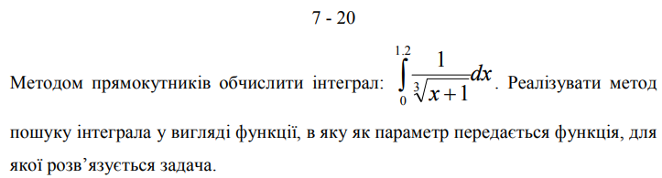

***Код програми мовою C:***

#include <stdio.h>

#include <math.h>

typedef float (*function)(float);

float f(float x)

{

return(1/(pow(x+1, 1/3.0)));

}

float integralpram(float a,float b,int n, function f)

{

float h,S,x, i;

h=(b-a)*1.0/n;

S=0;

for(i=0;i<n-1;i++)

{

x=a+i*h;

S=S+f(x);

}

S=h*S;

return S;

}//Metod priamokutnyka

int main()

{

float y;

y=integralpram(0,1.2,1000, f);//Znahodymo znachennia integrala v mezhah vid 0 do 1.2

printf("%f", y);

}

***Контрольні приклади:***

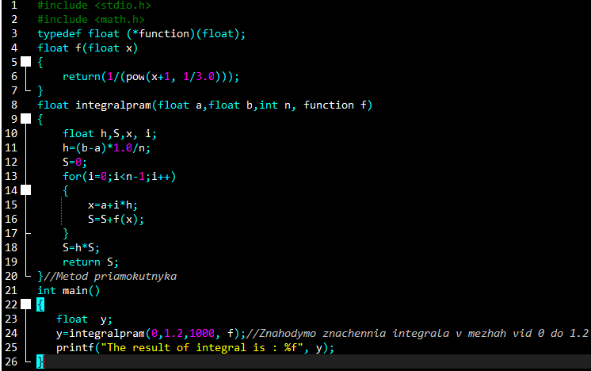

Малюнок №1 – Контрольний приклад

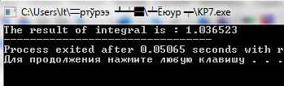

Малюнок №2.1– Контрольний результат

**Висновки.** В ході виконання практичної роботи було розроблено програму для знаходження значення інтеграла методом прямокутників у проміжку з 0 до 1,2.